RG-PRI-02-03

VERSIÓN 6



Colegio “Villa de las Flores” S.C.

“Ofreciendo una formación integral para toda la vida”

www.cvf.edu.mx

**PLAN DE CLASE/NOTA TÉCNICA**

**NIVEL: PRIMARIA**

**FECHA: MARTES 11 DE OCTUBRE DE 2022.**

**1.- NOMBRE DEL PROFESOR: MARITZA CITALLI MORALES SOTO GRADO: 1 GRUPO: A**

**2.- ASIGNATURA: LECTURAS.**

**3.- TRIMESTRE: PRIMER TRIMESTRE.**

**4.- SEMANA: DEL LUNES 10 DE OCTUBRE DE 2022 AL 14 DE COTUBRE DE 2022.**

**5.- TIEMPO: 20 MINUTOS.**

**6.- TEMA: EL DESEO DE PAJARO AZUL**

**7.- PROPÓSITOS:** Comprensión y seguimiento de lectura.

**8.- COMPETENCIA:** Valora la diversidad lingüística y cultural de México.

**9.- APRENDIZAJE ESPERADO:** Escucha y lee diversos tipos de textos. Elije y comenta diversos tipos de lectura.

**10.- CONTENIDOS:** Identificación de diferentes textos literarios.

**11.- RECURSOS: Nota técnica, plataforma, proyector e imágenes.**

**12.- MATERIALES: Cuaderno, colores y cuento**

**13.- IMPLEMENTACIÓN DE ACCIONES DEL P.E.M.C.**

**14.- INICIO:** Para dar inicio con la sesión la maestra realiza unas breves preguntas respecto al tema “El deseo del pájaro azul” **¿Qué es un texto literario? ¿Qué es un texto informativo? ¿Qué es un imaginario? ¿Qué es aprendizaje? ¿Qué es un texto de no ficción? ¿Qué es un texto de ficción? ¿Cuál es el título del cuento? ¿Quién o quiénes son os personajes principales? ¿Qué pasa al inicio? ¿Qué pasa al final de la historia? ¿Qué cambiarias de la historia? ¿Qué es una narración? ¿Qué es una emoción?** Estas preguntas las deberán de responder a través de una breve lluvia de ideas dirigida por parte de la maestra la cual les permitirá compartir sus aprendizajes previos respecto al tema.

**15.- DESARROLLO:** Para comenzar la lectura se les mostrara unas imágenes representativas en las cuales les pedirá la maestra que opinen respecto a estas diciendo que es lo que opinan respecto a estas o se imaginan explicando de que creen que se trate la historia o el cuento que se comenzara a dar lectura mencionando acerca de los personajes que se hablaran o como es el lugar donde se desarrollara la historia. Generando una breve lluvia de ideas respecto a lo que trata el cuento dando inicio con la lectura.

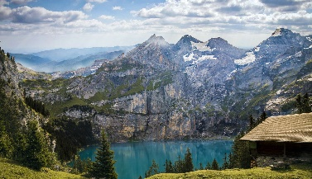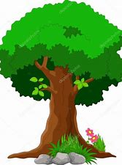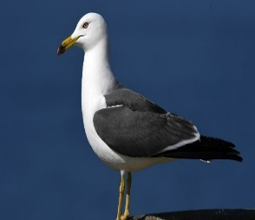 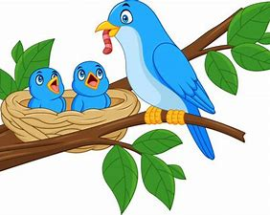

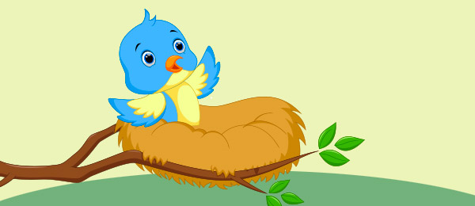

***El deseo del pajarito azul.***

Érase una vez un hermoso pajarito azul que vivía en un árbol que crecía altivo en la cima de una montaña. Desde ese privilegiado lugar se veía el mar y se podía escuchar el sonido de las olas batiendo contra las rocas, disfrutar de la penetrante brisa marina, y contemplar cada noche un enorme sol naranja sumergiéndose en las aguas hasta la llegada del nuevo amanecer.

Además de esas impresionantes vistas, el pajarito azul disfrutaba de las ventajas de ser ave. La mayor de todas era que podía ensayar un montón de acrobacias en el aire, pero también hacer cosas muy chulas como atrapar bichitos al vuelo o, en los meses de verano, revolotear entre las esponjosas y húmedas nubes para quitarse el calor y volver fresquito al nido.

Curiosamente, aunque su vida parecía envidiable, el pajarito azul no se sentía plenamente feliz. Él tenía un sueño, y ese sueño, como suele suceder, tenía que ver con algo inalcanzable para él. Lo que más anhelaba, lo que más deseaba en el mundo el pajarito azul, era aprender a nadar. Por esta razón, mientras sus amigos disfrutaban picoteando cerezas o haciendo carreras en las praderas cercanas, él se pasaba horas viendo las cabriolas que a lo lejos, hacían los delfines.

Completamente pasmado, se repetía una y otra vez:

– ‘¡Cuánto me gustaría haber nacido pez!… Si pudiera cambiar mis alas por aletas no me lo pensaría dos veces.’

Tanto se obsesionó con la idea que llegó un momento en que perdió interés por todo lo que le rodeaba. El pajarito azul dejó de comer y poco a poco se fue quedando pálido, flacucho, sin fuerzas. Su madre, preocupadísima, le advirtió:

– Hijo mío, no puedes seguir así. Deberías estar pasándotelo bien con tu pandilla y no todo el día metido en casa sin hacer otra cosa que mirar el mar. Tú eres un pequeño pájaro y nunca podrás nadar ¿Es que no te das cuenta?… ¡Anda, ve a dar una vuelta que hace un día espléndido!

Aunque estas palabras tenían la intención de animarlo no sirvieron de mucho; al contrario, el joven pajarillo se sintió todavía más deprimido y, en cuanto su mamá se alejó, se puso a llorar amargamente sintiendo que nadie en el mundo le comprendía.

En eso estaba cuando una gaviota de pecho blanco que pasaba por allí se posó a su lado y le dio unas palmaditas en el lomo con una de sus robustas patas amarillas.

– ¿Se puede saber qué te pasa, pequeñajo? Por tu tristeza deduzco que estás metido en un problema bien gordo.

El pajarito azul la miró de reojo un poco avergonzado.

– No sé si es un problema, pero lo cierto es que me siento fatal.

La gaviota se sentó, dispuesta a escuchar la historia.

– No tengo nada mejor que hacer así que soy toda oídos. Si compartes conmigo eso que tanto te agobia quizás pueda ayudarte.

El pajarito seguía sin apartar los ojillos encharcados en lágrimas del infinito mar azul. Por fin, fue capaz de soltar todo lo que llevaba dentro.

– ¿Ves lo increíble que es el océano?  ¿Y ves lo cerquita que está?…  Desde que nací mi gran ilusión es aprender a nadar.

– ¿Ah, sí?… ¿Y por qué?

– Para saltar las olas, para comprobar si el agua es tan salada como cuentan, para flotar boca arriba como un tronco a la deriva… ¡y para explorar el fondo en busca de corales!

La gaviota sintió mucha lástima por él y se mantuvo en silencio durante unos segundos. ¡No pedía poca cosa el muchachito! Finalmente, decidió opinar.

– Aunque no me creas, te aseguro que puedo entender tu frustración: eres un pájaro que quiere nadar y no puede nadar… ¿No es así?

– Sí, y por eso yo…

– Escúchame bien lo que te voy a decir: todos los seres del mundo, del más pequeño al más grande, tenemos un montón de virtudes, pero también algunas limitaciones que debemos aceptar con naturalidad.  ¿Es que nunca te has parado a pensar sobre ese tema?

El pajarito azul se sintió bastante apurado.

– La verdad es que no mucho.

– Pues no tienes más que fijarte en los demás.  Por ejemplo… ¡mira hacia ahí! ¿Ves esos humanos que pasean descalzos por la playa? ¡Dicen que son los seres más inteligentes del planeta Tierra! Poseen un cerebro tan desarrollado que son capaces de construir sofisticados cohetes que atraviesan el espacio y se posan en la Luna, pero ¿sabes una cosa? ¡Jamás podrán volar por sí mismos como nosotras las aves, ni correr a la velocidad de los guepardos, ni saltar de rama en rama al estilo de los gorilas!

El pajarito azul se relajó un poco, fascinado por la explicación de la sabia gaviota.

– ¿Y qué me dices de nosotros los animales? ¡Todos tenemos capacidades diferentes! Los peces saben mejor que nadie cómo es el mar, pero nunca conocerán el placer de saborear un arándano. Los topos pueden excavar los más largos túneles, pero están condenados a vivir en la oscuridad cubiertos de polvo. ¡Por no hablar de los elefantes, siempre arrastrando toneladas de peso allá donde van!…  En cambio tú puedes comer fruta fresca, disfrutar del  aroma de las flores, bailar sobre la brisa porque eres ligero como un pedacito de algodón…

El pajarito empezaba a comprender lo que su nueva amiga quería transmitirle.

– Sin ir más lejos ¡fíjate en ti y en mí! Es cierto que como nací gaviota me lo paso bomba pescando en ese mar que tantas miras, pero soy tan grande que no puedo jugar al escondite entre los matorrales porque me destrozaría las alas. ¡Ah!,  y mejor no hablar de los terribles graznidos que suelto cada vez que muevo el pico… ¡No todos hemos nacido con esa voz melodiosa que tenéis los de tu especie, querido mío!

Las palabras de la gaviota calaron hondo en el corazón del pajarillo que, por primera vez en mucho tiempo, empezó a sentirse afortunado de ser quién era.

– ¡Tienes razón! La naturaleza ha sido generosa conmigo  y por culpa de mi cabezonería me estoy perdiendo muchas cosas.

La gaviota no pudo evitar inflar el pecho de satisfacción.

– ¡Me alegra que hayas captado la idea! Estaría genial que te centraras en lo que se te da bien,  en lo que puedes hacer. Todos tenemos talento para algo y las aves azuladas sois unas cantoras excepcionales.

La gaviota no mentía: a excepción de los jilgueros y los ruiseñores, ningún ave en muchos kilómetros a la redonda podía presumir de un trino tan suave y afinado.

– En la escuela de música que hay junto a la cascada imparten clase los mejores profesores de la zona. Se me ocurre que podrías recibir lecciones de canto un par de días por semana y entrar a formar parte de un coro.

En la cabecita del joven pájaro empezaron a surgir nuevos planes de futuro.

– No es mala idea… ¡Quizá pueda perfeccionar mi técnica vocal para llegar a ser un gran tenor!

La gaviota se alegró al ver que el pajarito azul iba recobrando la ilusión.

– ¡Bravo, amigo, esa es la actitud! De todas maneras, hay una cosilla más que debes aprender hoy.

El pajarito azul la miró intrigado.

– ¿El qué, amiga gaviota? ¿A qué te refieres?

– Has entendido que debes aceptar tus limitaciones ¿verdad?

– Sí, gracias a ti, ahora lo sé.

– Y ves claro que nunca podrás bañarte en el océano ¿no es cierto?

– ¡Con una claridad meridiana!

– Muy bien, veo que eres un chico listo, pero…

– ¡¿Pero ¡¿qué?!…

– Pues que yo me refería a que no podrás hacerlo tú solito.

– ¿Cómo?… ¿Qué insinúas?…

– ¡¿Para qué están los amigos?!  ¡Venga, súbete a  mi lomo que nos vamos de aventura!

¡El pajarito azul se volvió loco de contento! Sin pensarlo saltó sobre la gaviota y se agarró lo más fuerte que pudo a las plumas de su nuca. Casi no le dio tiempo ni a tragar saliva antes de escuchar el aviso de salida:

– ¡Tres!… ¡Dos!…  ¡Uno!… ¡Despegue!

Cuando su amiga cogió velocidad y empezó a volar montaña abajo como si fuera un torpedo, el pajarito azul empezó a gritar entusiasmado:

– ¡Ahhhhh!… ¡Uhhhhhh! … ¡Esto es alucinante!

Antes de que pudiera darse cuenta ya estaba ahí, sobrevolando el ancho mar, respirando el fuerte aroma a sal, y notando el corazón galopando dentro del pecho como un caballo desbocado.

– ¿No querías sentir el océano?… ¡Pues vamos a verlo todavía más cerca!

La gaviota dio un giro sorprendente y batió las alas como una loca. Seguidamente, y con una destreza digna de una deportista de élite, se situó a ras de agua, puso las alas en forma de cruz, y empezó a deslizarse con las patas sobre la superficie como si estuviera haciendo esquí acuático.

¡El pajarito azul estaba completamente fascinado!

– ¡Yupi!… ¡Yupi!…  ¡Esto es genial!

Por fin, cuando parecía que la emoción había llegado al límite, hubo una última sorpresa: la gaviota se zambulló sin avisar dentro del agua y buceó unos segundos para que su pequeño amigo pudiera disfrutar del silencioso e increíble mundo natural que escondía el fondo del mar.

Nadie puede imaginar lo que esa increíble experiencia supuso para el pequeño pájaro azul. Había cumplido su sueño gracias a la bondad de una desconocida gaviota blanca de patas amarillas que se cruzó en su vida en el momento que más lo necesitaba ¡No podía sentirse más dichoso!

De vuelta en el nido, la abrazó muy fuerte.

– ¡Tanto tiempo esperando este momento!… No existen palabras suficientes para agradecerte lo que acabas de hacer por mí. ¡Has convertido mi día más triste en el más feliz de mi vida!

– ¡Paparruchas, no hay nada que agradecer! Fue un placer compartir un momento tan mágico contigo, pero espero que a partir de ahora te aceptes tal y como eres. La vida está para disfrutarla, nunca lo olvides.

– Lo haré, amiga, lo haré.

– En fin, debo irme. Si algún día te apetece bajar hasta el mar y pasar un buen rato, silba fuerte y vendré pitando ¿de acuerdo, pajarillo marinero?

– ¡Eso está hecho!

Sin decir nada más, la gaviota le guiñó un ojo y emprendió el vuelo.  Mientras se alejaba, el pajarito azul notó cómo una lágrima de felicidad resbalaba por su mejilla. Se la secó con su alita, suspiró profundamente, y abandonó el nido. ¡La escuela de música le estaba esperando!

**16.-** Para dar inicio con las actividades los alumnos deberán de realizar dentro de su cuaderno de español un breve dibujo respecto al cuanto leído donde expresen lo entendido respecto a la lectura en sus elementos.Inicio, desarrollo y cierre. Realizando un breve dibujo donde puedan plasmar lo imaginado a través de la lectura.

**Actividad y Tipo de organización: Individual ( x ) Equipo ( ) Grupal ( x )**

**APUNTE:**

Martes 10 de octubre de 2022.

“”

Inicio:

Desarrollo:

Desenlace:

Personajes:

Parte favorita:

Para concluir los alumnos tendrán que resolver las siguientes preguntas generando una pequeña lluvia de ideas en la cual los alumnos compartan lo entendido respecto a la lectura. Resolviendo las siguientes preguntas.

**PREGUNTAS.**

* ¿Quién era el personaje principal?
* ¿Cuál era el sueño del pajarito?
* ¿De que color era el pajarito?
* ¿Cómo se puso al no poder alcanzar su sueño?
* ¿Qué le dijo su mama?
* ¿Quién le ayudo?
* ¿Cuál era el talento del pajarito?
* ¿Qué regreso a hacer el pajarito?
* ¿Qué lección aprendió el pajarito?

**17.- EVALUACIÓN: Autoevaluación ( X ) Coevaluación ( ) Heteroevaluación ( )**

* **ACTITUDINAL:** Se evaluará que los alumnos logren comprender y reconocer los diferentes tipos de textos.
* **CONCEPTUAL:** Reflexión y comprensión lectora.
* **PROCEDIMENTAL:** Identificación de los diversos tipos de textos mediante preguntas y elementos de un texto (inicio – desarrollo – cierre)

Para finalizar la maestra tendrá que preguntarles a los alumnos que es lo que no les agrado de la historia o que cambiarían de está pidiéndoles que identifiquen que cada una de las personas imaginaron diferentes cosas y que cada una de las historias es única y especial como ellos.

**18.- TAREA: NO HAY TAREA.**

RG-PRI-02-03

VERSIÓN 6



Colegio “Villa de las Flores” S.C.

“Ofreciendo una formación integral para toda la vida”

www.cvf.edu.mx

**PLAN DE CLASE/NOTA TÉCNICA**

**NIVEL: PRIMARIA**

**FECHA: MARTES 11 DE OCTUBRE DE 2022.**

**1.- NOMBRE DEL PROFESOR: MARITZA CITLALLI MORALES SOTO GRADO:1 GRUPO: A**

**2.- ASIGNATURA: MATEMATICAS.**

**3.- TRIMESTRE: PRIMER TRIMESTRE.**

**4.- SEMANA: DEL LUNES 10 DE OCTUBRE DE 2022 AL VIERNES 14 DE OCTUBRE DE 2022.**

**5.- TIEMPO: 60 MINUTOS**

**6.- TEMA: Quitar, eliminar o retroceder.**

**7.- PROPÓSITOS: Numero, algebra y variación, adicción y sustracción.**

**8.- COMPETENCIA:** Resuelve problemas de suma y resta con el conteo de colecciones y números naturales menores de 100.

**9.- APRENDIZAJE ESPERADO:** Lee, escribe, ordena números naturales de hasta el 100.

**10.- CONTENIDOS: Números del 1 al 20, operaciones básicas, conteo, colección y restas.**

**11.- RECURSOS: Plataforma, nota técnica, salón de clases y pizarrón.**

**12.- MATERIALES: Cuaderno de matemáticas, libro de matemáticas y fichas de colores.**

**13.- IMPLEMENTACIÓN DE ACCIONES DEL P.E.M.C.**

**14.- INICIO:** Para dar inicio con la sesión la maestra realizara unas breves preguntas respecto al tema **¿Qué es un numero? ¿Qué número conoces? ¿Qué numero es? ¿Qué es un conteo? ¿Qué es un elemento? ¿Qué es una colección? ¿Qué es una operación? ¿Qué es quitar? ¿Qué es una resta? ¿Cómo se quitan elementos en una colección?** Estas preguntas las deberán de responder a través de una breve lluvia de ideas dirigida por parte de la maestra la cual les permitirá compartir sus aprendizajes previos respecto al tema.

**15.- DESARROLLO:** Los alumnos deberán de escuchar con atención la explicación dada por parte de la maestra respecto al tema “Quitar, eliminar o retroceder” la cual les permitirá realizar de manera correcta las actividades indicadas.

**Repaso de número del 1 al 50**

**1 – 2 – 3 – 4 – 5 – 6 – 7 – 8 – 9 – 10 – 11 – 12 – 13 – 14 – 15 – 16 – 17 – 18 – 19 – 20 – 21 – 22 – 23 – 24 – 25 – 26 – 27 – 28 – 29 – 30 – 31 – 32 – 33 – 34 – 35 – 36 – 37 – 38 – 39 – 40 – 41 – 42 – 43 – 44 – 45 – 46 – 47 – 48 – 49 – 50 -**

**Mayor:** Más grande – mayor cantidad – más.

**Menor:** Más pequeño – menor cantidad – menos

**Igual:** Misma cantidad – igualdad de número.

**Sucesión numérica.**

Una sucesión numérica es una secuencia de números ordenados con una regla determinada.

Existen dos tipos de sucesiones numéricas.

* **Ascendente:**Cuando se ordena los números de menor a mayor.
* **Descendente:**Cuando se ordenan los números de mayor a menor.

**Conteo de elementos.**

Para contar de manera más rápida y sencilla cosas u objetos se utiliza el conteo por grupos. Esto consiste en unir dos o más elementos para contarlos utilizando la secuencia de las sucesiones numéricas.

Ejemplo: Si quiero contar los siguientes Botones tendré que agruparlos de 2 en 2, de 3 en 3, de 4 en 4, de 5 en 5, de 6 en 6, de 7 en 7, de 8 en 8, de 9 en 9, de 10 en 10. A si sucesivamente.

**Colección.**

Las colecciones son un conjunto de elementos agrupados por una característica en común.

Una vez que los alumnos hayan logrado recordar acerca de estos conceptos claves respecto al tema ¿Cómo contamos? Los alumnos deberán de realizar las actividades indicadas.

La colección es un conjunto de elementos o agrupaciones de objetos de cualquier clase.

Se puede entender como conjunto a una colección o agrupación bien definida de objetos de cualquier clase. Los objetos que forman un conjunto son llamados elementos del conjunto (grupo)

**Que es un elemento.**

Los elementos son aquellos que de manera individual conforman una colección al unirse o al juntarse más de uno mismo que tengan una característica similar.

**Ejemplo:**

En la siguiente imagen se puede observar una figura geométrica.

Esta figura geométrica es una estrella y como hay varias estrellas a grapadas en una misma imagen se le llama colección ya que tiene una misma característica (similitud).

Pero entre esta agrupación 1: Conformada por que todas las figuras geométricas son estrellas.

Pero dentro de esta agrupación (colección) se puede crear otra agrupación según por otra característica de los elementos.

Agrupación 2: Conformada por el color de la figura geométrica color rojo.

De esta manera se pueden conformar las agrupaciones (colecciones) y estas a su vez se pueden crear otras agrupaciones según sus características.

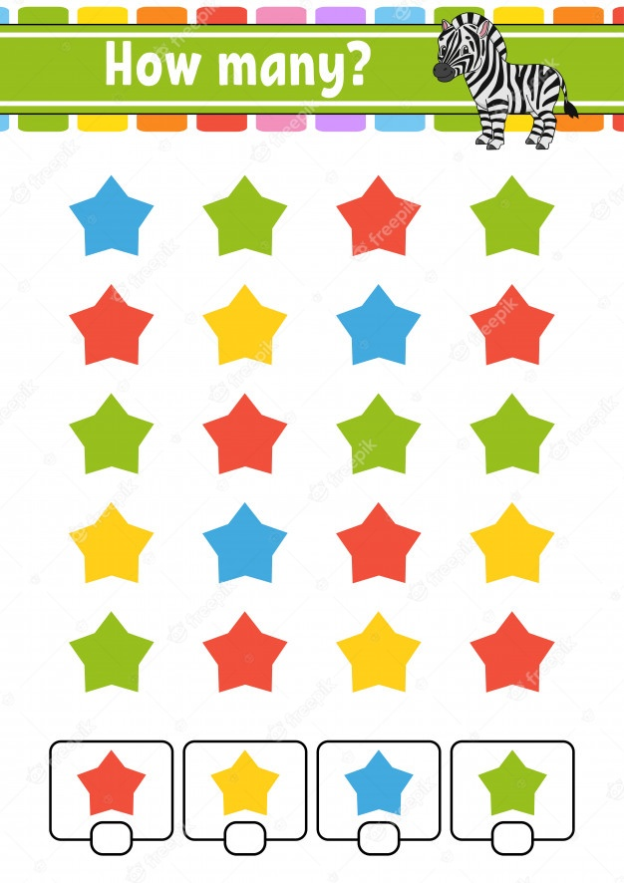

**Que es mayor.**

Una colección es mayor que otra si tiene más elementos. El número que representa es mayor.

**Que es menor.**

Una colección es menor que otra si tiene menos elementos. El número que lo representa es menor.

**Ejemplo:**

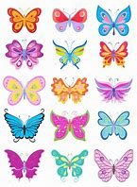 

La colección tiene 18 mariposas.

La colección tiene 9 mariposas.

Hay más mariposas que libélulas.

18 es mayor que 9.

Hay menos libélulas que mariposas.

9 es menor que 18.

**Que es agregar.**

**Es el colocar más elementos a una colección. (Sumar)**

Es una operación básica por su naturalidad, que se representa por el signo de “+” (mas) que consiste en combinar o añadir dos números o más para obtener una cantidad final o total.

La suma es la operación matemática de cambiar o añadir dos números para obtener una cantidad final o total. La suma también puede ser identificada en el proceso de juntar dos conjuntos de objetos con el fin de obtener una sola agrupación.

**Que es quitar.**

**Es el disminuir elementos de una colección. (Restar)**

La resta también conocida como sustracción, es una operación que consiste en sacar, recortar, empequeñecer, reducir o separar algo de un todo.

Una resta es una operación que descompone. Consiste en eliminar una parte de una cantidad.

La resta, también conocida como sustracción, es una operación que consiste en sacar, recortar, empequeñecer, reducir o separar algo de un todo. Restar es una de las operaciones esenciales de la [matemática](https://definicion.de/matematicas/) y se considera como la más simple junto a la [suma](https://definicion.de/suma), que es el proceso inverso.

La resta consiste en el desarrollo de una descomposición: ante una determinada cantidad, debemos eliminar una parte para obtener el resultado, que recibe el nombre diferencia. Por ejemplo: si tengo nueve peras y regalo tres, me quedaré con seis peras (9-3=6). En otras palabras, a la cantidad nueve le quito tres y la diferencia será seis. El primer [número](https://definicion.de/numeros) se conoce como minuendo y el segundo, como sustraendo; por lo tanto: minuendo – sustraendo = diferencia.

**Que es comparar.**

Consiste en identificar y articulas semejanzas o diferencias esenciales entre dos o más cantidades para focalizar su propósito especifico.

César y Gabriela se van a repartir una bolsa de caramelos:



César dice que se va a comer los caramelos naranjas, así que Gabriela se comerá los verdes. ¿Quién comerá más caramelos?

Vamos a comparar los caramelos de César con los de Gabriela:

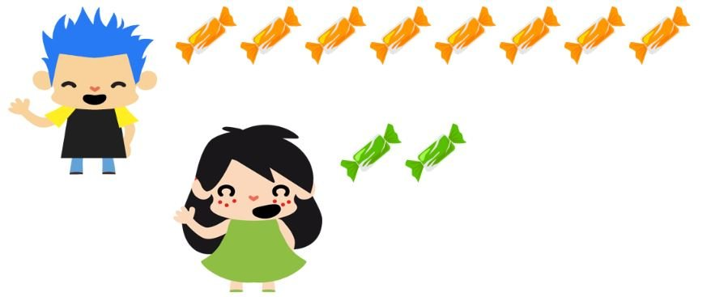

¡Es injusto! César va a comer muchos caramelos y Gabriela muy pocos.

Vamos a cambiar la bolsa…



Ahora no es tan fácil saber quién va a tener más… ¿verdad?

Para saber quién de los dos va a comer más, podemos sacar otra vez los caramelos de la bolsa y compararlos, pero también podemos… ¡aprender los números!

Los números nos ayudan a contar y a comparar cantidades de objetos. Por ejemplo, cuando tenemos:

¿Caramelos tenemos? Decimos que tenemos UNO, que se cuántos escribe: 

Cuando tenemos: decimos que tenemos DOS caramelos, y se escribe:

Y seguimos con más caramelos: 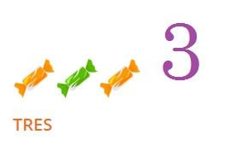

**¿Para qué nos sirven los números?**

Para no tener que poner siempre los caramelos en fila para comparar cantidades, pero para eso tienes que aprenderlos de memoria.

Es decir, nos tenemos que aprender de memoria (sin mirar los caramelos) que tener 1 caramelo es tener menos caramelos que si tenemos 2 caramelos. O que tener 6 caramelos es tener menos caramelos que si tenemos 8.

Vamos a mirar ahora en la bolsa de caramelos…



César se va a comer 6 y Gabriela 4. ¡César vuelve a hacer trampas! Se va a comer más caramelos que Gabriela… ¿qué podemos hacer para compensarlo?

Vamos a proponer otra bolsa de caramelos:



En esta bolsa hay 5 caramelos para César y 5 caramelos para Gabriela. ¡Es el mismo número! Ahora sí que se van a comer los mismos caramelos.

¡Pero sabiendo los números podemos hacer mucho más!

Imagina que te digo que a mi hermana le han comprado 8 regalices y a mi hermano le han comprado 2, ¿quién va a comer más regalices? ¡Claro! Mi hermana, porque el número 8 representa una cantidad mayor que la que representa el número 2

**16.- CIERRE:** Para dar inicio con las actividades los alumnos deberán de anotar dentro de su cuaderno de matemáticas el concepto básico de las restas y elementos que contienen la operación de la resta.

**Actividad y Tipo de organización: Individual ( x ) Equipo ( ) Grupal ( x )**

**APUNTE.**

Martes 11 de octubre de 2022.

“Las restas”

Son operaciones básicas matemáticas en la cual se quitan, sacan o sustraen elementos de un determinado conjunto utilizando el signo de menos (-)

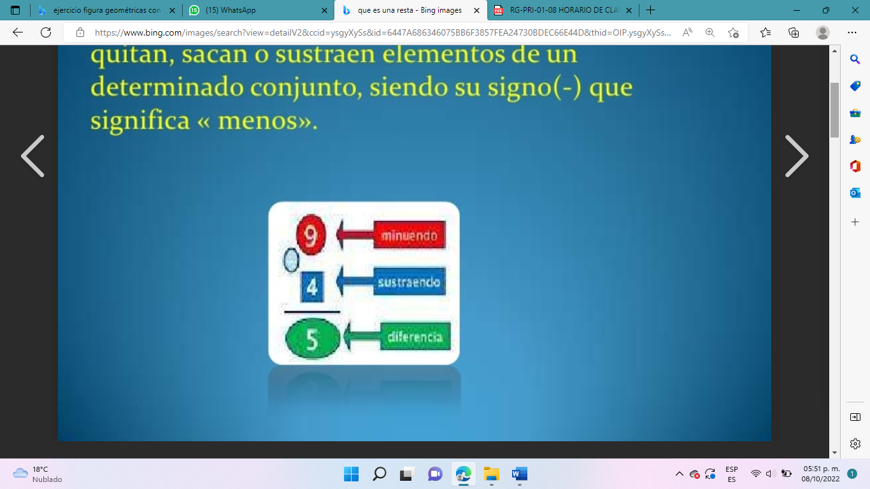

Una vez que los alumnos hayan escrito dentro de su cuaderno de matemáticas la importancia de las restas los alumnos deberán de realizar las actividades indicas por parte de las páginas número 34 y 35 del libro de Matemáticas SM.

**PÁGINAS DEL LIBRO.**

**Pagina número 34.**

1. Leer el texto de introducción.
2. Observar el ejemplo representado.
3. Contar lo huevos de la colección.
4. Contar los huevos rotos de la colección.
5. Quitar de la colección inicial los huevos rotos.
6. Leer las instrucciones.
7. Contar las moscas.
8. Contar las moscas que se comió la rana.
9. Completar la colección.
10. Compartir respuestas.
11. Corregir si es necesario.

**Página número 35.**

1. Leer las instrucciones.
2. Contar las tortugas.
3. Contar las ranas que llegaron a la isla.
4. Contar las tortugas que nadaron.
5. Completar la oración.
6. Leer las instrucciones.
7. Repasar los números del 1 al 10.
8. Retroceder 4 casillas.
9. Identificar a que numero se llegó.
10. Completar oraciones
11. Compartir respuestas,
12. Corregir si es necesario.

**17.- EVALUACIÓN: Autoevaluación ( ) Coevaluación ( x ) Heteroevaluación ( )**

* **ACTITUDINAL:** Los alumnos lograran identificar de manera correcta la representación gráfica de los números y la manera de representar una colección agregando o quitando elementos.
* **CONCEPTUAL:** Reconocer el conteo de elementos de 1 en 1 para la representación de una colección a través de a agregar o quitar elementos.
* **PROCEDIMENTAL:** Los alumnos deberán de identificar el conteo de números, conteo y representación de los números del 1 al 20.

**18.- TAREA: Los alumnos deberán de realizar dentro de su cuaderno de tareas las siguientes restas.**

**10 – 2 = 10 – 7 = 10 – 5 = 10 – 3 = 10 – 8 = 10 – 6 = 10 – 4 = 10 – 8 =**

RG-PRI-02-03

VERSIÓN 6



Colegio “Villa de las Flores” S.C.

“Ofreciendo una formación integral para toda la vida”

www.cvf.edu.mx

**PLAN DE CLASE/NOTA TÉCNICA**

**NIVEL: PRIMARIA**

**FECHA: MARTES 11 DE OCTUBRE DE 2022.**

**1.- NOMBRE DEL PROFESOR: MARITZA CITLALLI MORALES SOTO GRADO: 1º GRUPO: A**

**2.- ASIGNATURA: ESPAÑOL.**

**3.- TRIMESTRE: PRIMER TRIMESTRE.**

**4.- SEMANA: SEMANADA DEL LUNES 10 DE COTUBRE DE 2022 AL VIERNES 14 DE COTUBRE DE 2022**

**5.- TIEMPO: 60 MINUTOS.**

**6.- TEMA: Las mayúsculas en nombres propios.**

**7.- PROPÓSITOS:** Producción e interpretación de textos para realizar tramites y gestionar servicios.

**8.- COMPETENCIA:** Manejo y uso de las letras del abecedario para la redacción de palabras haciendo uso correcto de estas haciendo uso adecuado de letras mayúsculas y letras minúsculas.

**9.- APRENDIZAJE ESPERADO:** Trabaja con su nombre y el de sus compañeros. Utiliza sus datos personales para crear una tarjeta de identificación.

**10.- CONTENIDOS:** Nombres propios, sustantivos comunes y propios, letras mayúsculas y minúsculas y datos personales.

**11.- RECURSOS: Plataforma, nota técnica, salón de clases y proyector.**

**12.- MATERIALES: Cuaderno de español, libro de español, copias e imágenes.**

**13.- IMPLEMENTACIÓN DE ACCIONES DEL P.E.M.C.**

**14.- INICIO:** Para dar inicio con una sesión los alumnos deberán de escuchar con atención las preguntas dadas por parte de la maestra “Las mayúsculas en nombres propios” **¿Qué es un sustantivo? ¿Qué es un sustantivo propio? ¿Qué es un sustantivo común? ¿Cuáles son las letras del abecedario? ¿Qué es una letra mayúscula? ¿Qué es una letra minúscula? ¿Qué es una palabra? ¿Qué es una persona? ¿Qué es una cosa? ¿Qué es un animal? ¿Qué es un lugar? ¿Qué es nombre personal? ¿Qué es un apellido?** Estas preguntas las deberán de responder a través de una breve lluvia de ideas la cual les permitirá compartir sus aprendizajes previos respecto al tema

**15.- DESARROLLO:** Los alumnos deberán de escuchar con atención la explicación dada por parte de la maestra respecto al tema “Las mayúsculas en nombres propios” la cual les permitirá realizar las actividades indicadas del libro.

**Abecedario.**

**Aa – Bb – Cc – Dd – Ee – Ff – Gg – Hh – Ii – Jj – Kk – Ll – Mm – Nn – Ññ – Oo – Pp – Qq – Rr – Ss – Tt – Uu – Vv – Ww – Xx – Yy – Zz.**

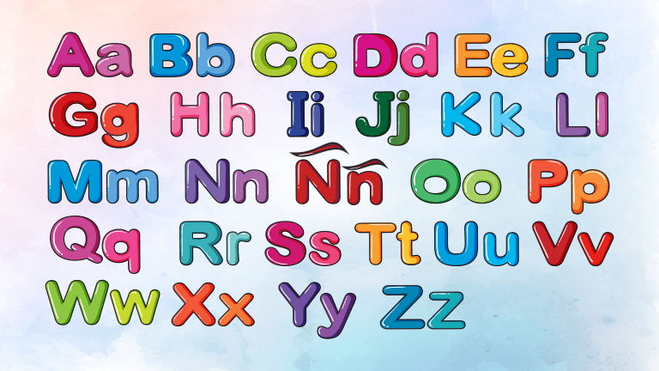

**Consonantes.**

**Bb – Cc – Dd – Ff – Gg – Hh – Jj – Kk – Ll – Mm – Nn – Ññ– Pp – Qq – Rr – Ss – Tt - Vv – Ww – Xx – Yy – Zz.**

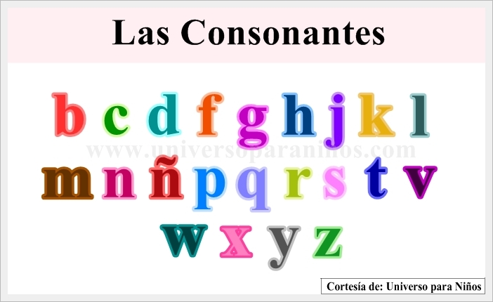

**Vocales.**

**Aa – Ee – Ii – Oo – Uu.**



**Las mayúsculas y minúsculas.**

**Mayúsculas:**Las letras mayúsculas, diferentes en tamaño y trazo, representan los mismos sonidos que las minúsculas, pero son usadas en un texto con el fin de dar énfasis. Son mucho menos usadas que las minúsculas y tienen una regulación ortográfica que se debe respetar en su uso.

**Letras mayúsculas.**

***A B C D E F G H I J K L M N Ñ O P Q R S T U V W X Y Z***

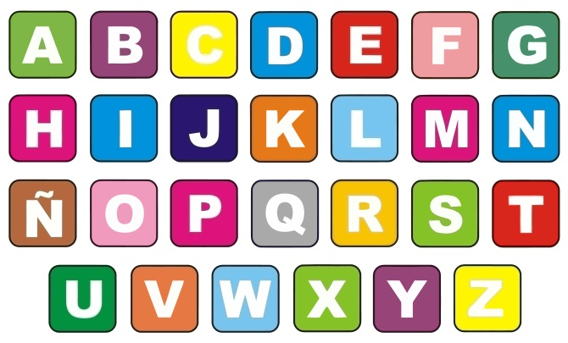

**Nombres propios:** La primera letra de estas palabras se escribe con letra mayúscula y las demás letras de la palabra van con minúsculas.

Una vez que los alumnos hayan identificado el uso de mayúsculas y minúsculas dentro de las palabras los alumnos tendrán que identificar las vocales dentro del abecedario y las consonantes.

Recuerda que los nombres propios son los nombres que tienen las personas, las mascotas, lugares o apellidos. Estos se inician con mayúsculas

**Ejemplos:**

* Personas: Nicolas
* Apellidos: Bastida
* Mascota: Manchas
* Lugares: China.

**También se utilizan las mayúsculas en los siguientes casos.**

1. Títulos o subtítulos
2. En la primera palabra de una oración o de un párrafo.
3. Después de un punto (punto y aparte o punto y seguido)
4. Al inicio de una oración.

**Ejemplo:**

**Nombre propio**

**Titulo**

***El árbol mágico***.

Hace mucho mucho tiempo, un niño llamado Luis paseaba por un prado en cuyo centro encontró un árbol con un cartel que decía: soy un árbol encantado, si dices las palabras mágicas, lo verás.

El niño trató de acertar el hechizo, y probó con abracadabra, supercalifragilistico espialidoso, tan-ta-ta-chán, y muchas otras, pero nada. Rendido, se tiró suplicante, diciendo: "¡por favor, arbolito!", y entonces, se abrió una gran puerta en el árbol. Todo estaba oscuro, menos un cartel que decía: "sigue haciendo magia". Entonces el niño dijo "¡Gracias, arbolito!", y se encendió dentro del árbol una luz que alumbraba un camino hacia una gran montaña de juguetes y chocolate.

El niño pudo llevar a todos sus amigos a aquel árbol y tener la mejor fiesta del mundo, y por eso se dice siempre que "por favor" y "gracias", son las palabras mágicas.

**Inicio de un texto**.

**Primera palabra de una oración.**

**Después de un punto.**

**Minúsculas:**Las letras minúsculas son todas aquellas que tienen un tamaño menor al de las mayúsculas y que se utilizan como una forma simple de escribir rápido un texto, a diferencia de las letras mayúsculas no ponen énfasis en el inicio de un párrafo o la señalización de un nombre propio.

La distinción entre letras mayúsculas y minúsculas sólo se da en tamaño y trazo, y no tienen cambios en la pronunciación del lenguaje.

**Letras minúsculas.**

***a b c d e f g h i j k l m n ñ o p q r s t u v w x y z***

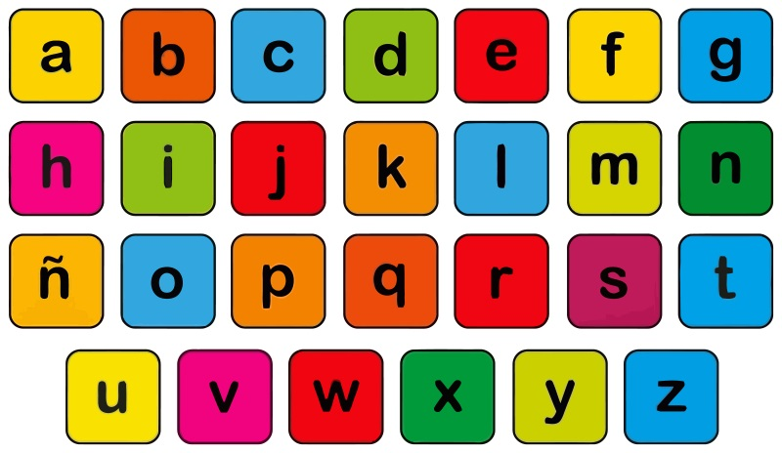

**Nombres comunes:** Estas palabras se escriben solamente con letras minúsculas.

Los nombres comunes en cambio son los que tienen las cosas que nos rodean, estos nombres se escriben con minúscula.

Ejemplos:

* Cuaderno
* Lápiz
* Mueble
* lampara

**16.- CIERRE:** Los alumnos deberán de realizar dentro de su cuaderno de español la importancia y la utilización de las letras mayúsculas y minúsculas para la escritura de los nombres propios.

**Actividad y Tipo de organización: Individual ( x ) Equipo ( ) Grupal (x )**

**APUNTE.**

Martes 11 de octubre de 2022.

“Los nombres propios”

Los nombres propios o sustantivos propios nos indican como se llaman las personas, animales, lugares. (siempre se escriben con letra mayúscula.

Los nombres de personas.

Nombre o nombres apellido materno y apellido paterno.

Ejemplo: Maritza Citlalli Morales Soto.

**Escribe tu nombre: _______________________________**

Después de realizar el apunte dentro de su cuaderno de español los alumnos deberán de realizar las actividades indicadas por parte de las páginas número 36 y 37 del libro de español SM.

**PÁGINAS DEL LIBRO.**

**PAGINA NÚMERO 36.**

1. Leer el título.
2. Leer el texto de introducción.
3. Recordar que es un sustantivo propio y común.
4. Observar la tabla de introducción.
5. Observar las imágenes.
6. Leer las palabras
7. Unir las palabras con la imagen correspondiente.
8. Escribir tus apellidos.
9. Escribir el nombre de tu escuela.
10. Escribir el nombre de tu mama o papa.
11. Escribir el nombre de tu libro favorito.

**PAGINA NÚMERO 37.**

1. Leer las instrucciones.
2. Observar las imágenes.
3. Recordar las vocales.
4. A completar los nombres propios con vocales.
5. Leer el texto de apoyo.
6. Encerrar las letras mayúsculas.
7. Leer preguntas.
8. Responder preguntas.
9. Compartir respuestas
10. Corregir si es necesario.

**17.- EVALUACIÓN: Autoevaluación ( x) Coevaluación ( ) Heteroevaluación ( )**

* ACTITUDINAL: Manejo del abecedario y reconocimiento de letras mayúsculas y minúsculas para escribir y reconocer reconociendo las palabras propias o comunes.
* CONCEPTUAL: Los alumnos deberán de identificar de manera correcta los elementos principales que contiene un texto literario.
* PROCEDIMENTAL: Que los alumnos logren identificar dentro de un texto el uso de las letras mayúsculas y minúsculas dentro de este, así como la realización de una buena lectura de comprensión.

**18.- TAREA: Dibuja dentro del cuaderno de español a tu mamá y tu papa. Escribiendo su nombre completo (identificando nombre o nombres (rojo) apellido paterno (amarillo) y apellido materno (azul)).**

RG-PRI-02-03

VERSIÓN 6



Colegio “Villa de las Flores” S.C.

“Ofreciendo una formación integral para toda la vida”

www.cvf.edu.mx

**PLAN DE CLASE/NOTA TÉCNICA**

**NIVEL: PRIMARIA**

**FECHA: MARTES 11 DE OCTUBRE DE 2022.**

**1.- NOMBRE DEL PROFESOR: MARITZA CITLALLI MORALES SOTO GRADO: 1º GRUPO: A**

**2.- ASIGNATURA: CONOCIMIENTO DEL MEDIO.**

**3.- TRIMESTRE: PRIMER TRIMESTRE**

**4.- SEMANA: DEL LUNES 11 DE OCTUBRE DE 2022 AL VIERNES 14 DE OCTUBRE DE 2022.**

**5.- TIEMPO: 60 MINUTOS.**

**6.- TEMA: MIS RASGOS FISICOS Y MIS GUSTOS.**

**7.- PROPÓSITOS:** Manejo e identificación de los rasgos físicos para la identificación de características similares y diferentes.

**8.- COMPETENCIA:** Identificación y reconocimiento de las partes del cuerpo, así como las características similares y únicas de cada una de las personas.

**9.- APRENDIZAJE ESPERADO:** Que los alumnos logren desarrollar descripciones correspondientes a las características físicas de cada persona. Reconocer que cada persona es única y especial.

**10.- CONTENIDOS:** Datos personales, partes del cuerpo, rasgos físicos, características físicas, igualdad y diferencia.

**11.- RECURSOS: Plataforma, nota técnica, salón de clases y proyector.**

**12.- MATERIALES:** Libro de conocimiento del medio, cuaderno del conocimiento del medio, imágenes y rasgos físicos.

**13.- IMPLEMENTACIÓN DE ACCIONES DEL P.E.M.C.**

**14.- INICIO:** Para dar inicio con las actividades la maestra realizara unas breves preguntas respecto al tema “Mis rasgos físicos y mis gustos” **¿Qué es un rasgo? ¿Qué es un rasgo físico? ¿Qué es un gusto? ¿Qué es una cualidad? ¿Qué es una identidad? ¿Qué es una personalidad? ¿Qué es un dato personal? ¿Qué es una cualidad?** Estas preguntas las deberán de responder a través de una breve lluvia de ideas la cual les permitirá a los alumnos compartir sus aprendizajes previos respecto al tema

**15.- DESARROLLO:** Los alumnos tendrán que realizar unos ejercicios breves en los cuales trabajarán la activación del cerebro y la identificación de las partes del cuerpo.

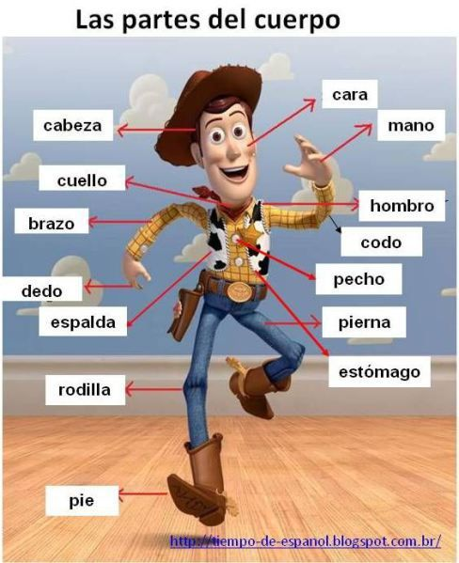

Escuchando y observando el video presentado.

<https://www.youtube.com/watch?v=y8Dr6Oj7_oI>

**¿QUÉ ES UN RASGO FÍSICO?**

Son las propiedades, particularidades o cualidades que pueden observarse en el [cuerpo](https://definicion.de/cuerpo) de una persona. El color de los ojos y del cabello, la contextura y la altura, por ejemplo, son rasgos físicos. Cada rasgo físico forma parte de la apariencia de un [ser humano](https://definicion.de/ser-humano). Son señas que ayudan a la identificación y al reconocimiento debido a que pueden apreciarse a simple vista.

Cada una de las personas tienes rasgos físicos únicos y diferentes pueden tener similitud con la de otros, pero cada uno es único y diferentes ya que cada rasgo tiene características únicas.

Por ejemplo: Unas gemelas en apariencia las 2 son iguales, pero una puede tener un lunar en el brazo y otra no es un pequeño detalle que hace la diferencia en la apariencia y característica de cada rasgo personal.

Para poder explicar los rasgos físicos personales se utilizan las descripciones.

La descripción es una breve explicación detallada la cual consiste en explicar de manera detallada y exacta como es un lugar, una persona, animal, etc. Estas se utilizan para que la persona que esta leyendo o escuchando le descripción pueda imaginar como es lo que se está describiendo.

Ejemplo de una descripción:

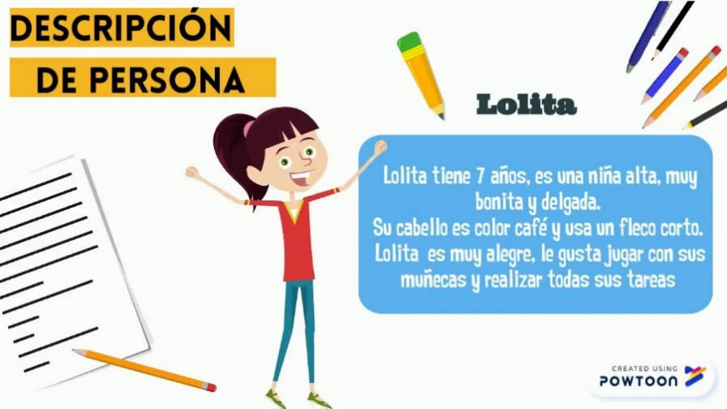

Al momento de realizar una descripción se debe de contestar algunas breves preguntas para que esta descripción pueda ser precisa y clara.

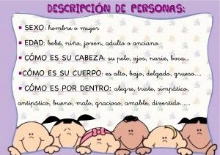

ACTA DE NACIMIENTO.

El acta de nacimiento, por lo tanto, es el documento que registra cuando nace una persona. En dicho documento, expedido por el [Estado](https://definicion.de/estado), constan diversos datos vinculados al individuo que acaba de nacer, como su nombre y el nombre de sus padres, la fecha y el lugar de nacimiento.

Para generar el acta de nacimiento, los padres del recién nacido (o uno de ellos) deben acudir a un registro civil con el certificado que le otorgaron en el hospital o centro de salud donde tuvo lugar el nacimiento. En el registro civil, los progenitores inscriben a su hijo y reciben la correspondiente acta de nacimiento, que supone el primer paso para que el bebé en cuestión sea registrado como ciudadano de un determinado [país](https://definicion.de/pais).

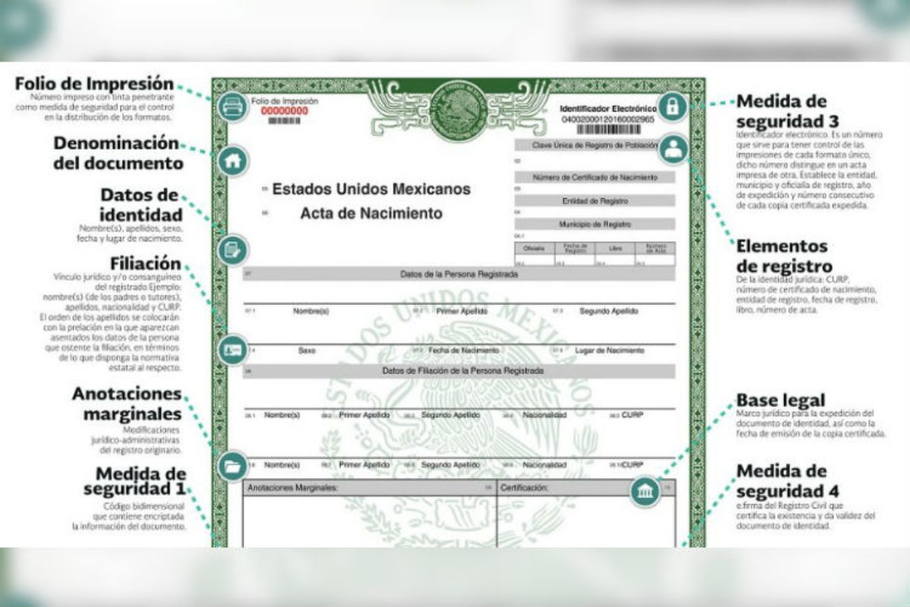

**LOS DATOS PERSONALES.**

Los datos personales son aquella información que se relaciona con tu persona y son muy importantes. Al momento de compartirlos con las personas debes de ser precavido para que estas no hagan mal uso de la información.

Los datos personales son toda la información que se relaciona con tu persona, por eso son muy importantes y debemos ser precavidos con quienes los compartimos.

Algunos datos importantes son los siguientes:

* Nombre completo.
* Domicilio de tu casa.
* Nombre del adulto que se hace cargo de ti.
* Teléfono de tu casa

Estos datos personales únicamente se pueden dar a **personas que conoces**, y siempre es necesario preguntar a nuestros papas a quienes podemos dar nuestros datos.  Cuando te hable cualquier **persona extraña** en la calle, por tu seguridad y la de tu familia, nunca le digas como te llamas o donde vives.

Los datos personales son el conjunto de información que identifica a una persona y que lo hace diferentes de los demás. Los más importantes son su edad, fecha de nacimiento y nacionalidad. Algunos datos extras pueden ser su dirección, teléfono, correo electrónico y nombre de la escuela en la que estudian. Es importante protejas tus datos personales y solo los proporciones a personas de confianza, como tus profesores.

|  |  |
| --- | --- |
| DATOS PERSONALES. | |
| Nombre completo: Debe de contener el nombre o nombres y apellidos de una persona (maternos y paternos). | Maritza Citlalli Morales Soto.  Fernanda Olea Aceves |
| Domicilio: Es la calle, el número de casa y colonia donde vive esa persona. | Tercera privada de polinios número 718 Coacalco Estado de México. |
| Fecha de nacimiento: Es el día, mes y año en que nació la persona. | 18 de noviembre de 1998. |
| El teléfono: Es el número telefónico o celular de alguien. | 10 – 39 – 35 – 34.  55 – 70 – 77 – 22 – 53. |
| La nacionalidad: Indica en qué país nació una persona. | Mexicana. |

**16.- CIERRE:** Los alumnos tendrán que realizar las actividades indicadas por las páginas número 22 y 23 del libro de Conocimiento del medio SEP.

**Actividad y Tipo de organización: Individual ( x ) Equipo ( ) Grupal ( )**

**PÁGINAS DEL LIBRO.**

**PAGINA NÙMERO 22**

1. Identificar que son los rasgos físicos.
2. Escribir su nombre.
3. Escribir como le gusta que lo llamen.
4. Identificar el color de ojos.
5. Identificar el color de piel.
6. Identificar el color de cabello.

**PAGINA NÙMERO 22**

1. Leer las instrucciones.
2. Dibujarse.
3. Dibujar a un compañero.
4. Describir los dibujos.
5. Identificar sus similitudes.
6. Identificar sus diferencias.
7. Compartir respuestas.

Los alumnos deberán de anotar dentro de su cuaderno de Conocimiento del Medio el concepto básico respecto a los rasgos físicos y la importancia de reconocerlos para compartir las similitudes y diferencias de estas.

**APUNTE.**

Martes 11 de octubre de 2022.

“Rasgos físicos”

Son todas aquellas características, propiedades, particularidades o cualidades que pueden observarse en el cuerpo de una persona. Haciéndolo único e inigualable.

**17.- EVALUACIÓN: Autoevaluación ( X ) Coevaluación ( ) Heteroevaluación ( )**

* **ACTITUDINAL:** Conocer el propio cuerpo. Adquisición de buenos hábitos.
* **CONCEPTUAL:** Las partes del cuerpo y su localización
* **PROCEDIMENTAL:** Razonar, escribir, contestar y resolver problemas. Obtener información.

**18.- TAREA:** Realizar la página número 24 y 25 del libro de Conocimiento del Medio SEP.